**ЧУДО ПО ИМЕНИ БЕСЛЕНЕЙ.**

**Изабелла Светлосанова.**

***НЕВЕРОЯТНАЯ ИСТОРИЯ СПАСЕНИЯ ЭВАКУИРОВАННЫХ ДЕТЕЙ ЛЕНИНГРАДА.***

Посмотрите на этих детишек. Это – группа из 32 человек из детского дома № 12 с Малой Охты, уцелевшая во время эвакуации**. ВСЕГО 32 ЧЕЛОВЕКА - ИЗ ВЫВЕЗЕННЫХ 800 …**

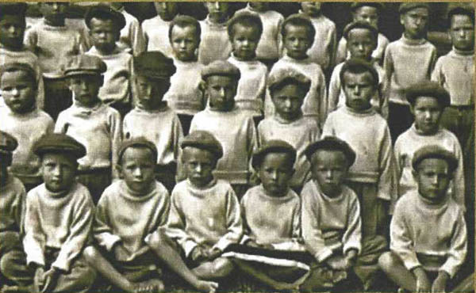

Дети из детдома.

*Людям, рожденным в 80-e, 90-e и более поздние годы очень сложно понять масштаб происходившего во время Великой Отечественной войны. Воспоминания, бережно хранимые очевидцами, теми, кто жил в то тяжелейшее время, позволяют нашим современникам сохранять эмоциональную связь с прошлым.*

Описывая факты, которые произошли в черкесском селе Бесленей летом сорок второго года, невозможно избежать высоких слов, так как спасение детей, вывезенных из блокадного Ленинграда - ***это не просто гражданский поступок, а явление, которое могло произойти лишь в условиях глобальной катастрофы!***

**КОГДА НЕБО В ДЫМУ, А ЗЕМЛЯ В ОГНЕ —**

**ИЗ ТЕМНОТЫ ПРОСТУПАЮТ ИСТИННЫЕ ЧЕЛОВЕЧЕСКИЕ ЛИЦА!**

**БЛОКАДА**

Всё началось с Ленинградской блокады, с голода и с промёрзших стен детского дома № 12, что на Малой Охте.

Зимой 1941-1942 здесь жили малолетние сироты и дети тружеников тыла. Это только кажется, что в детдоме всегда плохо. В блокаду здесь в чём-то было даже лучше, чем дома. О детях заботилось государство. Оно их, как могло, кормило и - при возможности - эвакуировало куда-нибудь подальше от смерти.

Так и случилось с детьми из этого детского дома. Детей погрузили в полуторки, которые поползли по заснеженной Дороге Жизни через Ладожское озеро, на Большую Землю, туда, где будет продолжаться жизнь...

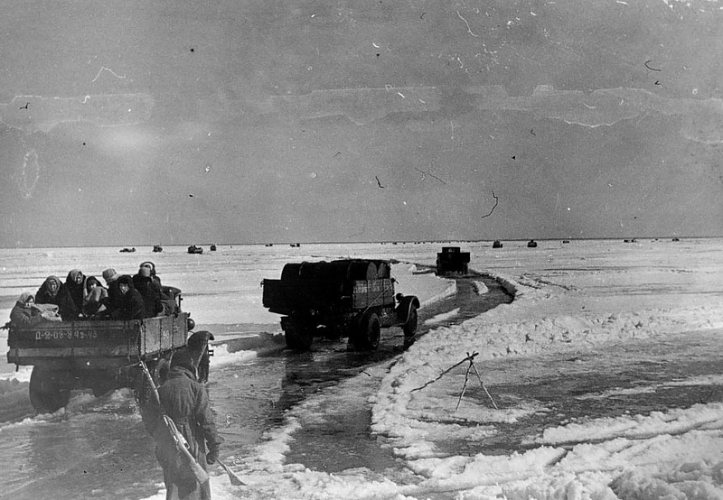

Дорога Жизни из блокадного Ленинграда

**ЭВАКУАЦИЯ**

Тяжелейшие условия эвакуации уносили детские жизни, одна за другой. **Шел апрель 1941г**. На озере началось таяние снега. Немцы бомбили Дорогу Жизни, разрушая лед. Талая вода скрывала промоины. Грузовики с детьми, как могли, объезжали опасные места, или - уходили под лед... Вместе с пассажирами…

Часть детей осталась на дне озера…

Выживших детей погрузили в теплушки товарного поезда, в котором в начале пути находилось около 800 человек – детей Ленинграда. Поезд отправлялся на юг, в Краснодарский край, который тогда казался безопасным.

Поезд вышел в апреле и пробыл в дороге до августа 1942. В начале пути стояли еще сильные морозы. В теплушках было холодно, как на улице Некоторые дети, уже вывезенные из блокадного кольца, не выдерживали условий эвакуации и гибли в дороге от холода и голода. Кто их считал?..

Товарняк не ехал, а полз: осторожно, с перерывами на время авиа налётов, с частыми остановками, пропуская идущие на фронт или с фронта эшелоны. Вместо обычных 3-5 дней дорога заняла 4 месяца. К Краснодарскому краю товарняк с воспитанниками детдома подошёл к началу немецкой оккупации Кавказа.

В Армавире два немецких самолета разбомбили детский состав. Те, кто смог выбраться из горящих вагонов, спаслись. Многие сгорели заживо. Немало детей тогда погибло, но считать их было некогда, да и некому… В сопровождении воспитательниц и однорукого солдата, их руководителя, власти Армавира направили выживших детей - **около сотни** - в станицу Курган. Дети скитались больше месяца, питаясь тем, что приносили местные жители.

Среди детей было **много евреев.** Поэтому лишь немногие из местных жителей соглашались оставить у себя наиболее ослабленных детей - ведь**,** **за укрывательство евреев немцы угрожали немедленным расстрелом.** А немцы могли появиться в каждом ауле, в любое время…

Наконец, местные жители дали детям 4 подводы с лошадьми и еду на один день. Изможденных, измученных детей погрузили на подводы, чтобы везти через перевал в удаленную от фронта Абхазию. И они двинулись дальше. Дети продолжали умирагь в пути от голода и цинги, а путь предстоял еще долгий...

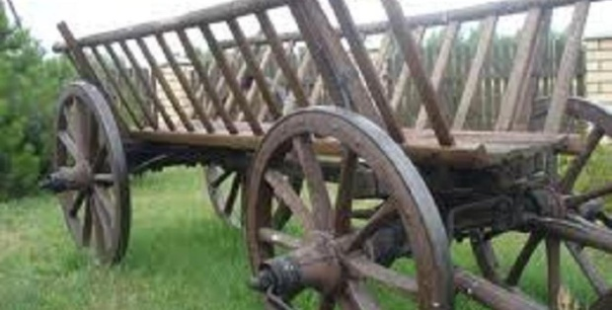

Крестьянская подвода. На таких во время войны перевозили людей и грузы.

Обоз обреченно шел через станицы и села Краснодарского и Ставропольского краев, в сторону перевала. Питались тем, что вынесут местные жители. Через неделю такого пути дети были крайне ослаблены и истощены.

**Шел август 1942г. Фашисты наступали**. **В черкесском ауле Бесленей, что в 40 км. западнее Черкесска**,уже были слышны раскаты далекого боя, когда на окраине аула появился обоз из 4-х подвод, на которых сидело и лежало около сотни маленьких детей. Сироты, младшему из которых не было и пяти — отупевшие от горя, бесконечного голода и болезней, смертельно уставшие дети, явные «не жильцы». Необычные дети…

С детьми были воспитательницы. За старшего - мужчина-инвалид с пустым рукавом, заправленным за пояс гимнастерки. Он рассказал, что дети - из ленинградского детдома. "Планируем через перевал уйти в Абхазию, но, боюсь, многие помрут в дороге», - сказал однорукий.

"Таких мы раньше не видели. Бледные. Худые. Грязные. С распухшими ногами и.... необыкновенно тихие. Те, кто был покрепче, слезли с подвод и опустились на траву. Тихие и безучастные, как маленькие старички, - вспоминал после войны председатель сельсовета Сагид Шовгенов, - Самые больные остались лежать в подводах. У умирающих детей не было сил даже на то, чтобы отогнать от себя оводов и мух.. ".

«Зачем мучить детей? Почему не раздали их по домам?» - спросил Сагид Шовгенов. Однорукий ответил: «Ты на их лица посмотри. Большинство - евреи. **За укрывательство евреев – расстрел**»

**СВОИМ ХОДОМ**

Процессия разделилась - решили, что так безопаснее.

К сожалению, три подводы из четырёх покатили прямо к смерти: часть детей умерли от истощения ещё по дороге, остальных нашли и расстреляли фашисты возле перевала.

Но четвертая подвода сбилась с пути и вернулась в Бесленей. И тридцать два маленьких блокадника – чудом! - остались жить.

**БЕСЛЕНЕЙ**

На подъезде к аулу, у речки Большой Зеленчук стояла подвода, накрытая брезентом. На ней – дети, чей внешний вид ошеломлял! Истощенные, облепленые слепнями, которых не было сил отгонять. Они лежали молча и почти не шевелились. К повозке подходили люди, заглядывали, охали и уходили. Через некоторое время здесь собрались все жители аула, мужчины и женщины. Они вздыхали и молчали.

Среди детей был и Володя Лисицин — светловолосый мальчик с синими, как у мамы, глазами, которому на вид было не больше трёх лет. Он тоже лежал, не двигаясь, а потом - **вдруг увидел, как из толпы появляется она, его мама! Живая и невредимая! И с криком «Мама» Володя бросился к ней**. Ошеломленная женщина обнимала его и горько плакала. Сначала она растерялась, потом испугалась. А потом решила, «А, гори все синим пламенем» и забрала Володю домой.

Жительница Бесленея Цура Охтова, конечно, не была Володиной мамой. Она просто пришла вместе со всеми посмотреть на знаменитый обоз-призрак, о котором в округе уже слагали легенды. Женщина из редкой белоснежной породы черкешенок – со светлыми волосами и молочной кожей — она могла быть похожа на Володину маму, вот малыш и обознался…

Население аула в войну — это женщины и старики, солдатские матери и отцы, ожидающие вестей с фронта. И в итоге всё случилось само собой. Люди подходили к подводе и разбирали детей.

Вечером в ауле собрался совет старейшин — главный сельский судебный и законодательный орган власти. Заседание продолжалось долго, желание помочь детям боролось со страхом за собственную безопасность. Но детей решили оставить в Бесленее, а их документы, от греха подальше, сжечь. Селянам, взявшим на попечение беспризорников, приказали срочно сдать похозяйственные книги с данными о составе семьи. Всю ночь в местной управе несколько человек изменяли документы и исправляли книги. Сразу после этого Володя Лисицин стал Володей Охтовым, Катя Иванова — Фатимой Охтовой, самый маленький из всех — Марик Кролик (фамилию восстановили позже) — Муссой Агержаноковым, Володя Жданов стал Володей Цеевым, Витя Воронин - Рамазаном Адзиновым, Саша (фамилия не сохранилась) - Рамазаном Хежевым.

Тридцать два бывших детдомовца еврейского и русского происхождения резко превратились в образцовых мусульманских детей.

Совет Старейшин распорядился раздать семьям, приютившим ленинградцев, остатки скудных колхозных запасов (пшено, кукурузу и мед) - для восстановления сил больных детей.

Совет старейшин:

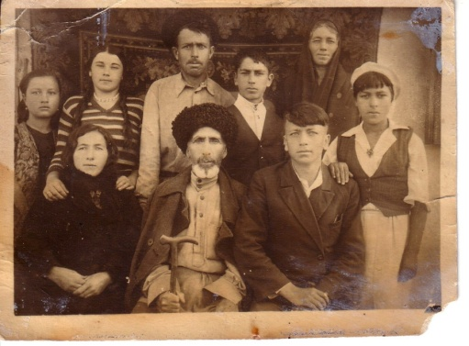 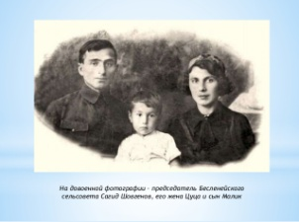 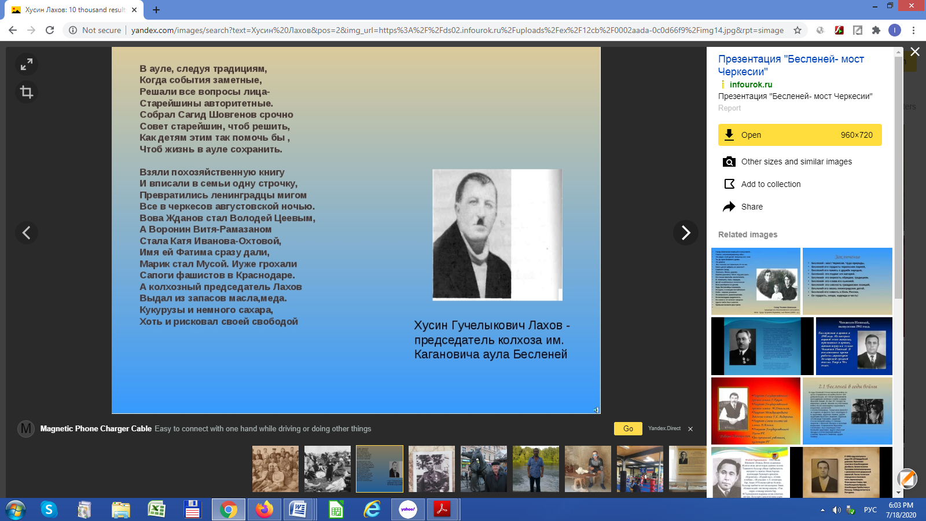

Староста аула Мурзабек Охтов Председатель сельсовета Председатель

среди детей и внуков Сагид Шовгенов с женой Цуцей колхоза

и сыном Маликом. До войны. Хусин Лахов.

**ИГРА В ПРЯТКИ**

А через месяц в аул пришли немцы. Они не просто знали о пропавшей группе блокадников, они активно её искали именно в Бесленее.

Какая дикость! Зачем взрослым мужикам, пусть и в нацистской форме, гоняться за малолетними детьми? Тем не менее, в первый же день сельскому старосте было приказано содействовать в поисках. За сокрытие «нелегалов» угрожали расстрелами. Староста согласно кивал.

Розысками руководил обер-ефрейтор Освальд. Выспрашивая про еврейских детей у Сагида Шовгенова, он уверял, что это необычные дети, и что их надо срочно изолировать. Сверял детей аула с записями в похозяйственных книгах, но - благодаря предусмотрительности Шовгенова – безрезультатно. Людей уговаривали, таскали на допросы, угрожали расстрелом за укрывательство, но все тщетно - ни один житель аула не выдал детей. Мурзабек Охтов при немцах стал старостой аула и, как мог, спасал не только ленинградских детей, но и всех жителей аула. Надо сказать, что в здешних аулах после прихода оккупантов часто старики приходили к уважаемым в селе мужчинам и просили их стать старостами. "Пойми, если ты откажешься, назначат какого-нибудь негодяя, который причинит нам много зла" - уговаривали старики. И мужчины соглашались.

Таким был и Мурзабек Охтов.

Известен случай, когда какой-то стукач принес в сельскую управу список жителей аула – коммунистов и активистов и заявил, что их всех надо расстрелять. Охтов не дал стукачу договорить и стал избивать его в присутствии немецкого офицера. Офицер спросил старосту: "За что ты его бьешь, ведь он говорит правду?". Охтов ответил: "Он - лжец, и при советской власти бегал со списками и требовал всех расстрелять! А теперь пытается настроить аул против германских властей!". Офицер поверил старосте.

За пять месяцев оккупации в Бесленее Мурзабек Охтов не смог спасти лишь одного парня. В ауле вспоминают, что вроде бы его обвинили в покушении на немецкого солдата.

После войны Охтова арестовали за сотрудничество с оккупационными властями, но через две недели освободили - посадить такого человека было невозможно!

А с немцами началась игра в прятки. Староста запретил выпускать ленинградцев на улицу в светлое время суток.

В сказке о спящей красавице король, желая спасти дочь от жестокой ведьмы, держит любимицу в заточении. У приёмных детей Бесленея случилось нечто подобное. Только у Кати Ивановой (Фатимы Охтовой) вместо высокой башни был подвал или чердак, у Володи Жданова (Цеева) — хлев на окраине аула. Вся жизнь в селе стала походить на шпионский роман, в котором все за всеми следят. Гитлеровцы — за черкесами, а черкесы — за гитлеровцами.

Обычно и в мирное время в ауле каждая стена — глаза и уши. Во время оккупации гитлеровские офицеры в Бесленее были под усиленным надзором местных бабушек. А информация о готовящихся обысках на черкесском языке разносилась по аулу в секунды. Одну историю так часто пересказывали местные жители, что она превратилась в народный фольклор.

Одна из матерей Бесленея Цуца Шовгенова посадила своих и соседских приёмных детей в огромный сундук, накрыла его одеялом и усадила сверху собственного маленького сына, приказав ему не двигаться с места. Когда в дверь постучали, Цуца уколола малыша булавкой. Ребёнок широко раскрыл глаза и зашелся в крике. Гитлеровцу пришлось проводить обыск под оглушительный детский аккомпанемент. В конце концов, немец не выдержал и сбежал.

Изнурительная игра в кошки-мышки продолжалась бесконечные пять месяцев, вплоть до освобождения Северного Кавказа зимой 43-го. В январе 1943 года аул был освобожден. Ленинградцы вместе с другими аульски­ми ребятишками пошли в школу. А весной стали по мере сил помогать старшим: рабо­тали на огородах, ходили в степь собирать сухой бурьян, единственное топливо в тех краях. Тем, кто постарше, мужчины доверя­ли водить на водопой колхозных лошадей.

А еще через два года пришло известие о победе. И отсюда начинается, наконец, длинная белая полоса.

В первые послевоенные годы у большинс­тва ленинградских приемышей отыскались родственники. Таких детей перевезли в ста­линградский детдом, откуда их забрали род­ные. Сироты остались в Бесленее.  
  
Судьба же детдомовцев, пытавших­ся перебраться в Абхазию, сложилась трагически. Дорогу на перевал захватили немцы, детдомовцам пришлось укрыться в одном из санаториев, где перед отступлением немцы их нашли и расстреляли - и детей, и воспитателей.

## Принятые в черкесские семьи дети оказались благодарными детьми. Они оставили о себе хорошую память,

Здесь их помнят, их родителями гордятся. На въезде в Бесленей стоит монумент, изображающий черкешенку с приёмным ребёнком на руках. Адыгское культурное сообщество хочет, чтобы похожую скульптуру установили и в Санкт-Петербурге. Они рассказывают современным людям об истории своих героев.

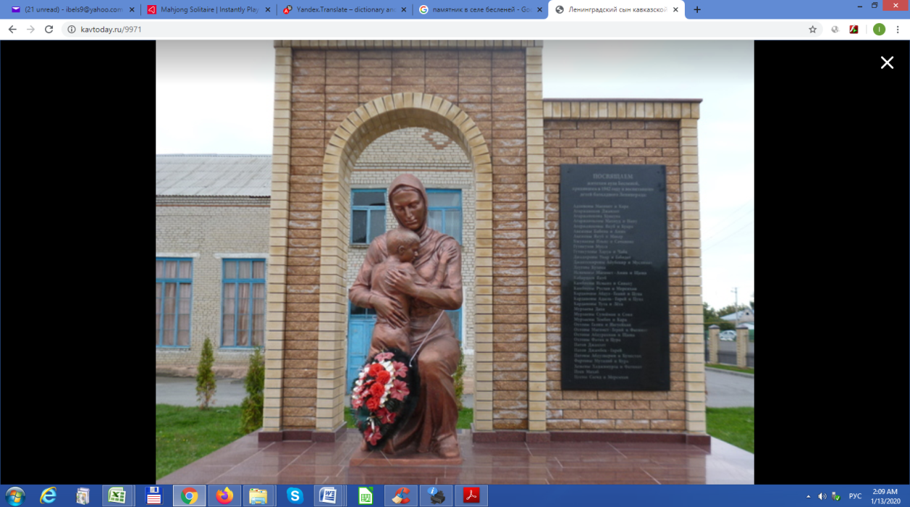 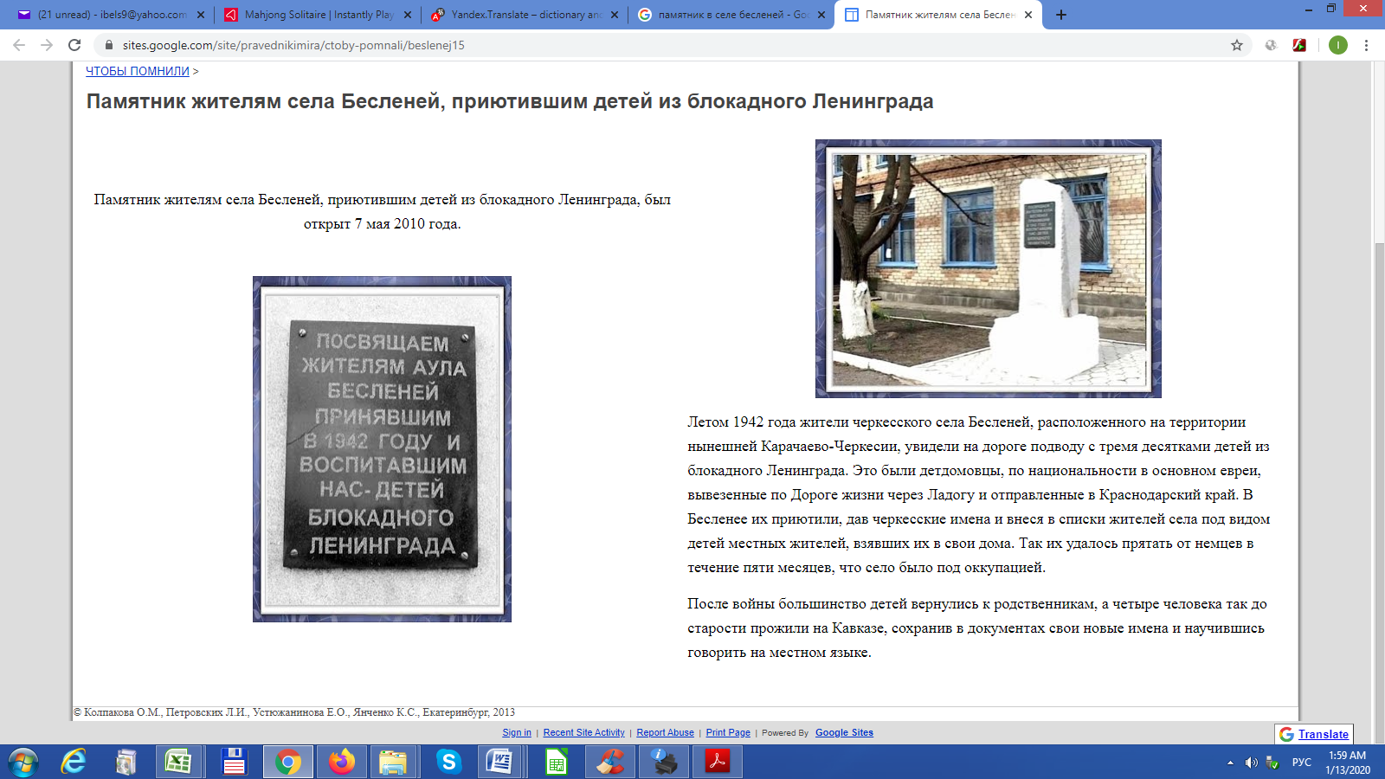

Памятник матери-черкешенке в черкесском селе Бесленей.

В Бесленее высажена аллея роз перед памятником черкесской матери.

**КАК СЛОЖИЛАСЬ ДАЛЬНЕЙШАЯ СУДЬБА СПАСЕННЫХ БЛОКАДНЫХ ДЕТЕЙ**

**Александр (**фамилию не помнит) **- Рамазан Хежев.** Его усыновили **Хаджимурза и Фатимат Хежевы**.

Когда он попал в Бесленей, ему было 6 лет. В седьмом классе у Рамазана Хежева умер отец Хаджимурза. Паренек, устроив­шись на работу, стал настоящим кормильцем для матери и двоих сестренок. Отслужив в армии, вернулся в Бесленей, где всю жизнь проработал шофером.  
*«Я жил до конца с воспитавшими меня родителями, выполнил свой долг, похоронил их, потом переехал в Черкесск»* - рассказывал он.

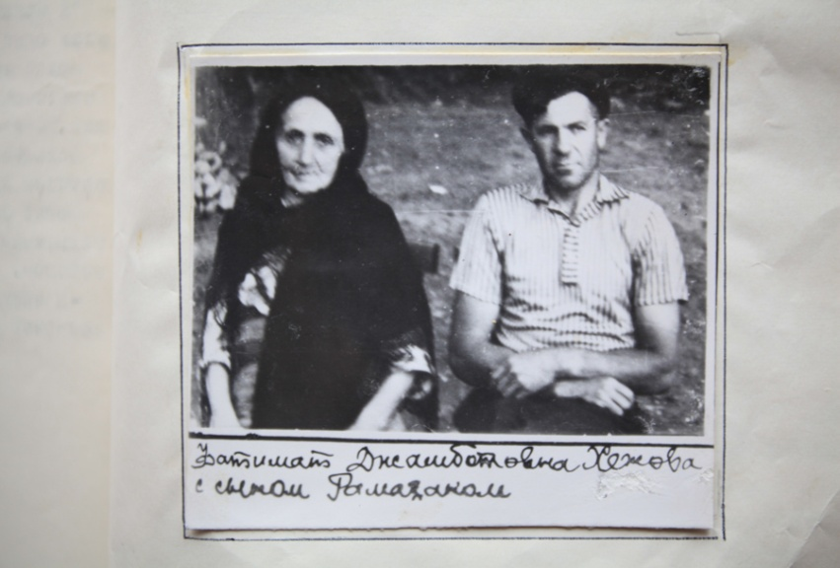 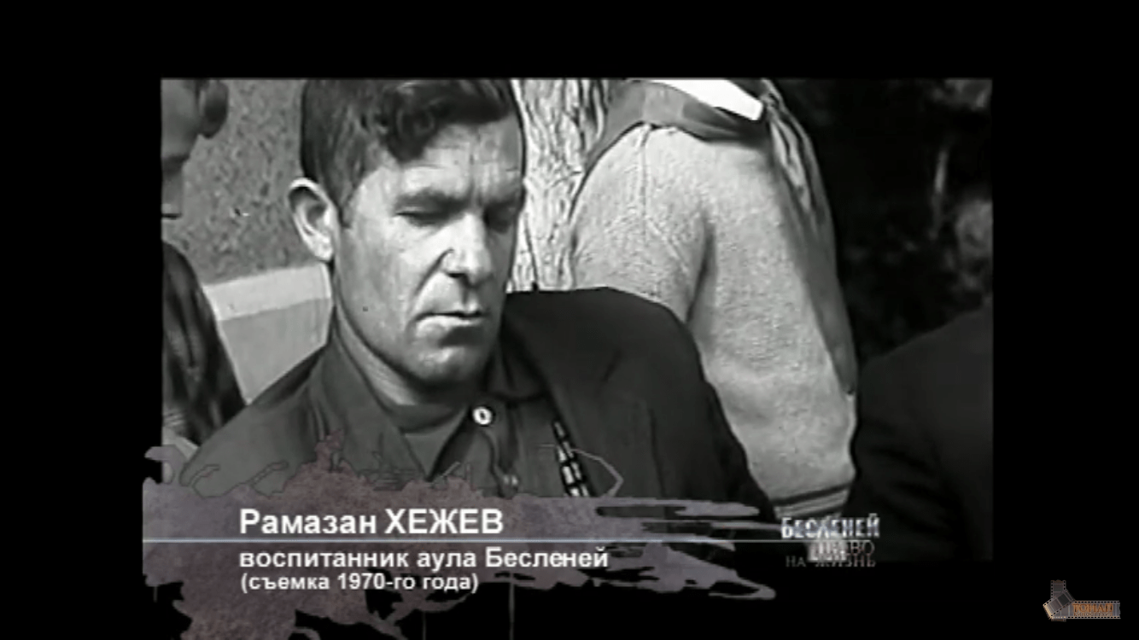

*Фатимат Хежева с сыном Рамазаном*

**Володя Лисицын - Владимир  Охтов.**  Усыновили его **Цура и Фатих Охтовы**.

В 1942 году ему было восемь лет, но выглядел он на три. Приемный отец был бригадиром в колхозе, мальчика приучал к труду. Жил он до последнего с приемными родителями в Бесленее.  Умер в 1995 году в возрасте 61 год.

**Екатерина Иванова - Фатима Охтова.**Усыновители - **Абдурахман и Щаща Охтовы**.

Ей было 13 лет,когда она попала в Бесленей. Катя-Фатима была единственной девочкой в том обозе. Она вспоминает, как умиравшая во время блокады мать велела не сообщать никому о ее смерти, чтобы положенная ей пайка хлеба доставалась детям.

Она была настоящей блондинкой. Однажды, когда немцы стояли в Бесленее, с ней произошел такой случай. Катюшу Иванову Охтовы прятали на чердаке. Однажды, когда родителей не было дома, девочка, забыв их настав­ления, выбежала на улицу. Белобрысую голубоглазую девчонку заме­тил проходивший мимо немец и стал ее подзывать. Перепуганная Катя бросилась во двор к соседям. Сосед успел спрятать ее на чердаке. К немцу, потребовавшему пока­зать девочку, он вывел свою дочь: «Это она прибежала с улицы». «Нет, та была белень­кая, веди ее», – требовал немец. «Такой у нас нет», – уверял его мужчина. Не выдал он Катю и под дулом пистолета.

После войны, Катя, как и все дети, закончила школу. Вышла замуж за односельчанина и воспитала пятерых детей. Умерла в возрасте 64 лет.

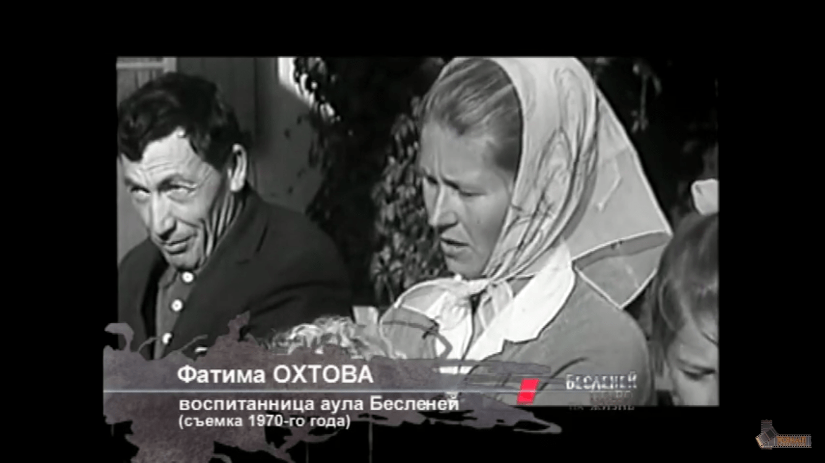 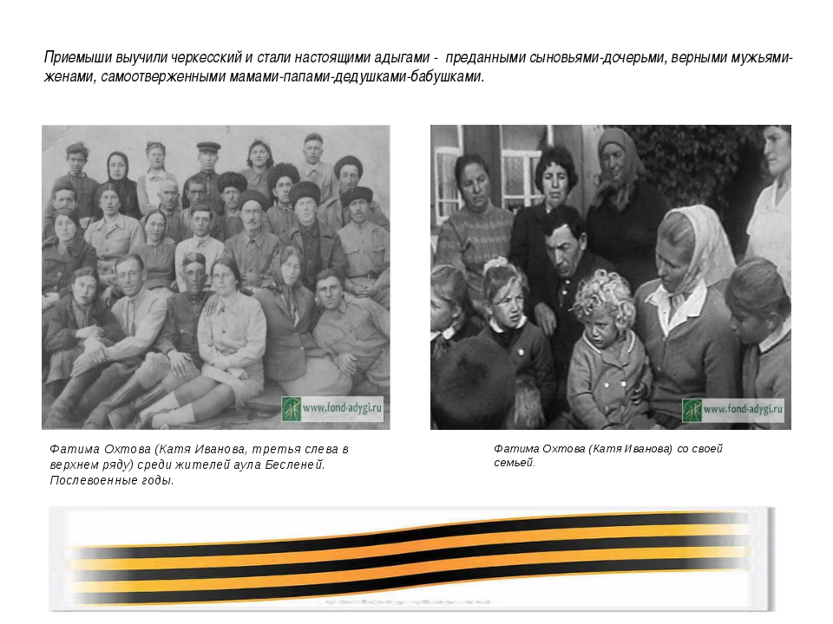

Фатима Охтова (Катя Иванова) со своими детьми

**Марик Кролик — Мусса Агержаноков.** Его воспитали **Кукра Агаржанокова с мужем Якубом.** Марика назвали Муссой - в память об их погибшем сыне. Мальчику было 5 лет, когда после смерти матери его, полуживого, не говорящего ни слова, привела в детдом его сестра. В Бесленее его приемная мать была уверена, что темноволосый, темноглазый мальчуган сойдет за черкеса. Но немцы Агаржаноковым не поверили: «Он из Ленинграда, вон какой тощий…» «Мой сын долго и тяжело болел, потому он такой худенький», – уверяла Кукра. Немцы приказали принести из сельсовета похо­зяйственную книгу: «Если

он не числится в книге, мы тебя расстреляем», – пообещали они женщине. Но в книге Марик был запи­сан как Мусса Якубович Агаржаноков.  
Один из гитлеровцев, достав из кармана конфету в красочном фантике, стал крутить ее перед Мариком: «Ты хороший мальчик, скажи, как тебя зовут, откуда ты приехал, получишь конфету». Марик молча смотрел на немца. Опасаясь, что несмышленыш заго­ворит, Кукра стала возмущаться: «Ты что, не видишь, мой ребенок – черкес, он по-русски не понимает…» Немец, выругавшись, ушел.

Мусса получил два высших образования и в течение 45 лет преподавал математику и физику бесленеевским детям. Ученики вспоминали о нем, как об «удивительном педагоге, который никогда не повышал голос на детей». Он до конца остался благодарен воспитавшим его родителям и ставшему родным Бесленею. Женился, воспитал пятерых детей. Умер в 2014 году.,

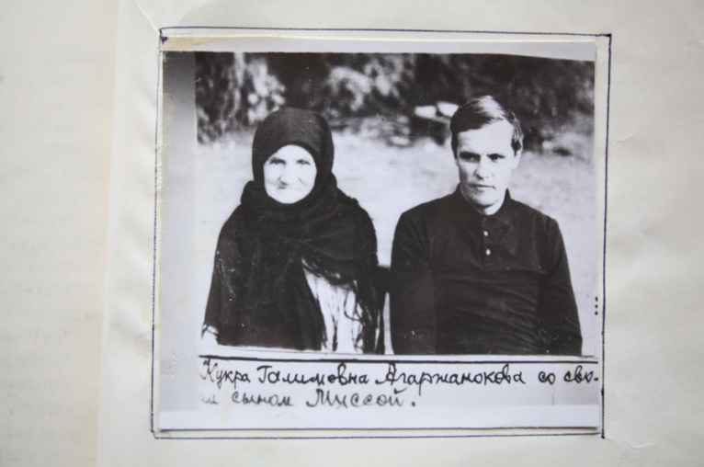 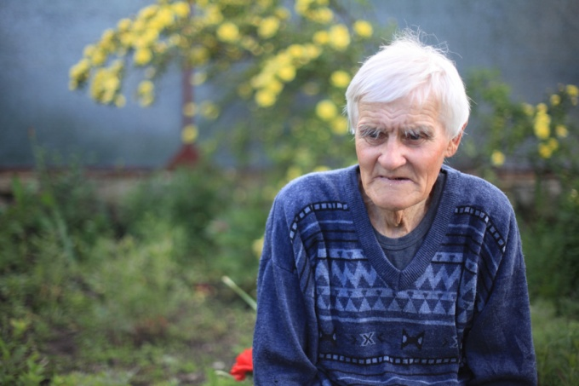

Кукра Агержанокова с сыном Муссой

**Володя Жданов - Владимир Цеев**. Воспитывался **Мерамхан и Сагидом Цеевыми**. Родился 31 мая 1928г. в г. Ленинграде В Бесленей попал в возрасте14 лет. Получил хорошее образование. Окончил горно-электромеханический техникум в Ростове-на-Дону. 35 лет проработал на шахтах в разных городах. Полный кавалер орденов шахтерской славы. В 60-е годы нашлась его тетя в Ленинграде, он ездил к ней в гости. Но всегда возвращался в Бесленей, который остался для него родным навсегда**.**

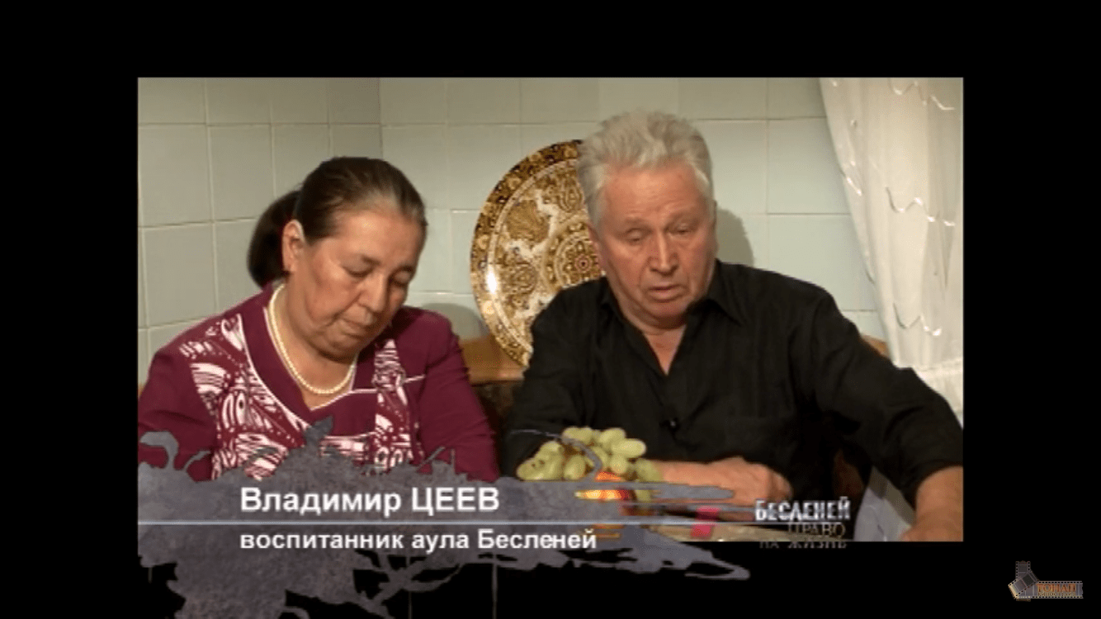

**Алексей Сюськин** - единственный, кого не "переписали". Попал в Бесленей в возрасте 14-лет. Его приютила **семья Патовых**, где он прожил до 18 лет, потом ушел в армию и больше в аул не возвращался.

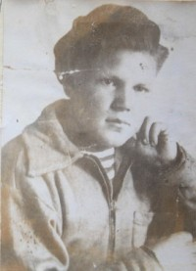

**Виктор Воронин - Рамазан Адзинов.** Его воспитали **Магомет-Али и Кара Адзиновы.**

Он вспоминает, как его немощного, бабушка вела в детдом в надежде, что он там выживет. Через много лет при этих воспоминаниях он плачет. В Бесленей попал в возрасте шести лет. Первое время он тайно собирал со стола все корочки и прятал их у себя под кроватью. Мать Кара, случайно обнаружив эти запасы, схватилась за сердце и заплакала: «Сколько же перенес мой мальчик…» Поначалу Рамазан часто болел, и Кара ночи напролет просиживала у его постели. А потом маль­чуган окреп. Стал первым помощником у родителей, работал и дома, и в колхозе. Заговорил по-черкесски, а верхом ездил, как настоящий горец. В школе Рамазан успевал хорошо, мечтал после 7 класса продолжить учебу. Но тут тяжело заболела Кара. Шестнадцать лет она была прикована к постели. И все эти годы муж Магомед-Али и сын Рамазан ухаживали за ней. Рамазан жил с приемными родителями до последнего, ухаживал за ними и вспоминал о них с благодарностью.

Спустя 50 лет после войны в Ленинграде нашлась его сестра, которую он перевез к себе.

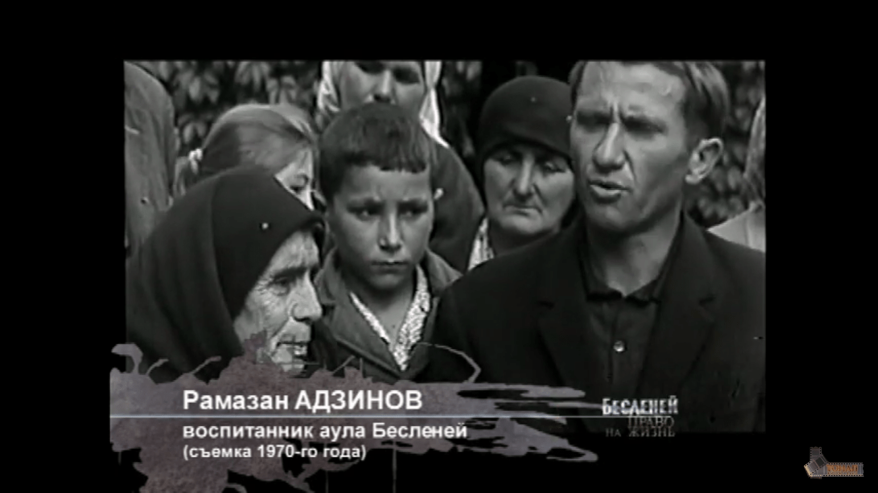

**Михаил Ковальчук – Исламов.**Его воспитывали **Магомед и Щаща Амин**. Когда он появился в Бесленее, ему было 14 лет. Окончил школу, отслужил в армии. Когда в результате поисков в Белоруссии нашлись его настоящие родители, приемные родители отпустили его. Переписка между семьями продолжалась до распада Советского Союза.

**Николай Вейнер** – **Николай Гутякулов**. Его воспитывали **Харун и Чоба Гутякуловы**. Когда он попал в Бесленей, ему было 12 лет.. После школы закончил училище, а потом - нашел родственников.

**Вадим Шахтман.** Его воспитывал **Джамбек Патов**. В Бесленей попал в возрасте 6 лет. После войны нашлись  его родственники.

**Сара.** Ее взяла **Куака Агаржанокова**. В Бесленей попала в возрасте 6 лет. Девочка была очень истощенна и много болела. Умерла в 1944 году.

По воспоминаниям старожилов, одного мальчика-еврея немцы все-таки нашли. Усыновила его женщина по имени **Кабахан**. Одинокая женщина души не чаяла в приемном сыне, всю свою нерастраченную нежность дарила ему. Предатель, сообщивший оккупантам о ленинградских детях, выследил, где Кабахан прячет ребенка, и привел туда гитлеровцев. Мальчика расстреляли на улице. Приставив к телу охрану, немцы несколько дней не разрешали его похоронить. После похорон Кабахан исчезла. Нашли ее на кладбище. Она умерла, обнимая руками небольшой могильный холмик. Похоронили женщину рядом с сыном. А на следующий день, на берегу реки нашли и предате­ля. С пулей в сердце.

******

Накануне  70-летнего юбилея Великой Победы.Александр Охтов и Рамазан Адзинов побывали на своей родине, в  Санкт-Петербурге. Приехали не только посмотреть родной Ленинград и  отпраздновать  День Победы, но и решать вопрос строительства памятника матерям-черкешенкам, а также отыскать могилу  родного  брата Рамазана Адзинова – Ивана Андреевича Воронина, погибшего во время войны

После Парада 9 мая 2015 года на Дворцовой площади в Санкт-Петербурге, где Александр Охтов и Рамазан Адзинов были в числе почетных гостей и наблюдали великолепное шествие с  трибуны, они посетили архив Пискаревского мемориального кладбища и нашли место захоронения Ивана Воронина.

«Мы благодарны администрации города и землякам, которые уделяли нам внимание. Мы  познакомились  с Северной столицей, посетили музеи и выставки, увидели красоту площадей, уникальных мостов и рек города, в котором мы родились и о котором воспоминания только как о холоде и голоде, о санях, наполненных трупами, завернутыми в белые саваны. В этой поездке мы увидели другой Ленинград – жизнерадостный, праздничный, солнечный, теплый и сытый, без бомбежек и обстрелов. Красивый, уникальный город, с людьми добрыми и отзывчивыми, внимательными друг к другу» – сказали гости.

В Санкт-Петербурге планируется поставить памятник адыгской (черкесской) матери.

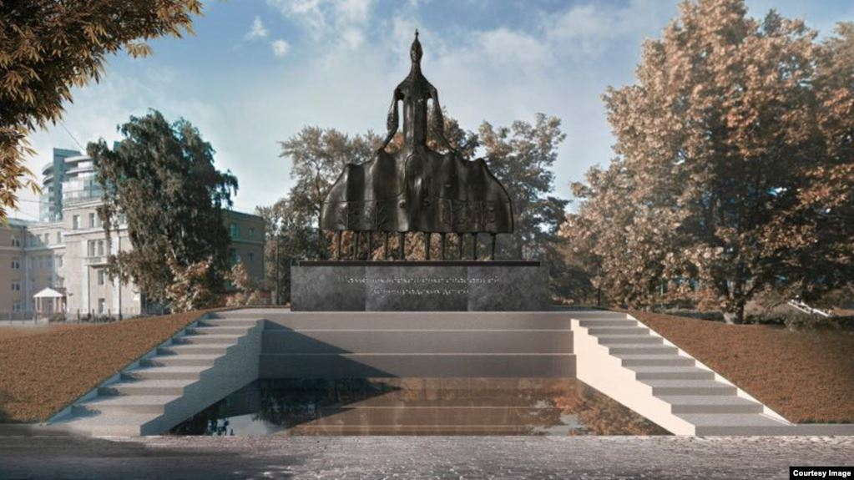

Эскиз памятника.

За создание памятника выступили и блокадники Санкт-Петербурга. Памятник позволит сблизить регионы - ведь аул Бесленей и Санкт-Петербург побратались фактически, а не формально. Этот памятник необходим для воспитания в людях милосердия и доброты.

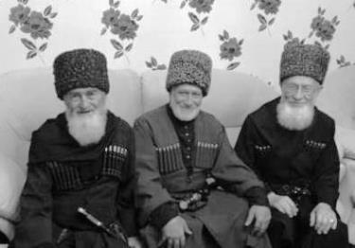

[***Фидель Сагитов***](https://www.stihi.ru/avtor/sagitov515)

# 

# БЕСЛЕНЕЙ

Под старой чинарой у быстрой реки  
Мне как-то поведали быль старики:  
- В тот год в наш аул постучалась война  
И множество бед принесла нам она.  
  
И вот как-то раз увидал Бесленей  
Подводы, а в них – измождённых детей,  
Усталых, голодных, одетых едва,  
Всего же их было числом тридцать два.  
  
Едва ли не каждый из них был еврей,  
Сирот нужно было укрыть поскорей.  
Решили черкесы - аул Бесленей  
Укроет их всех и не выдаст детей,  
  
Кого-то назвали старшины **Исой**,  
Кого **Рамазаном**, кого-то **Мусой**.  
И в метрики тех записали детей,  
Как будто бы родина их - Бесленей.  
  
И в семьи их приняли, словно родных,  
Заботясь о них, как о детях своих,  
Полгода фашисты искали детей,  
Но их не предал, не отдал Бесленей.  
  
Те годы промчались, забылась война,  
А дети остались здесь жить навсегда,  
Живут здесь потомки тех самых детей,  
Которым стал Родиной наш Бесленей.

... Под старой чинарой у быстрой реки,  
 Мне эту поведали быль старики,  
 Я, как сейчас, слышу их голоса,  
 **Их звали Иса, Рамазан и Муса**.